**Rafael** Gallegos Zepeda

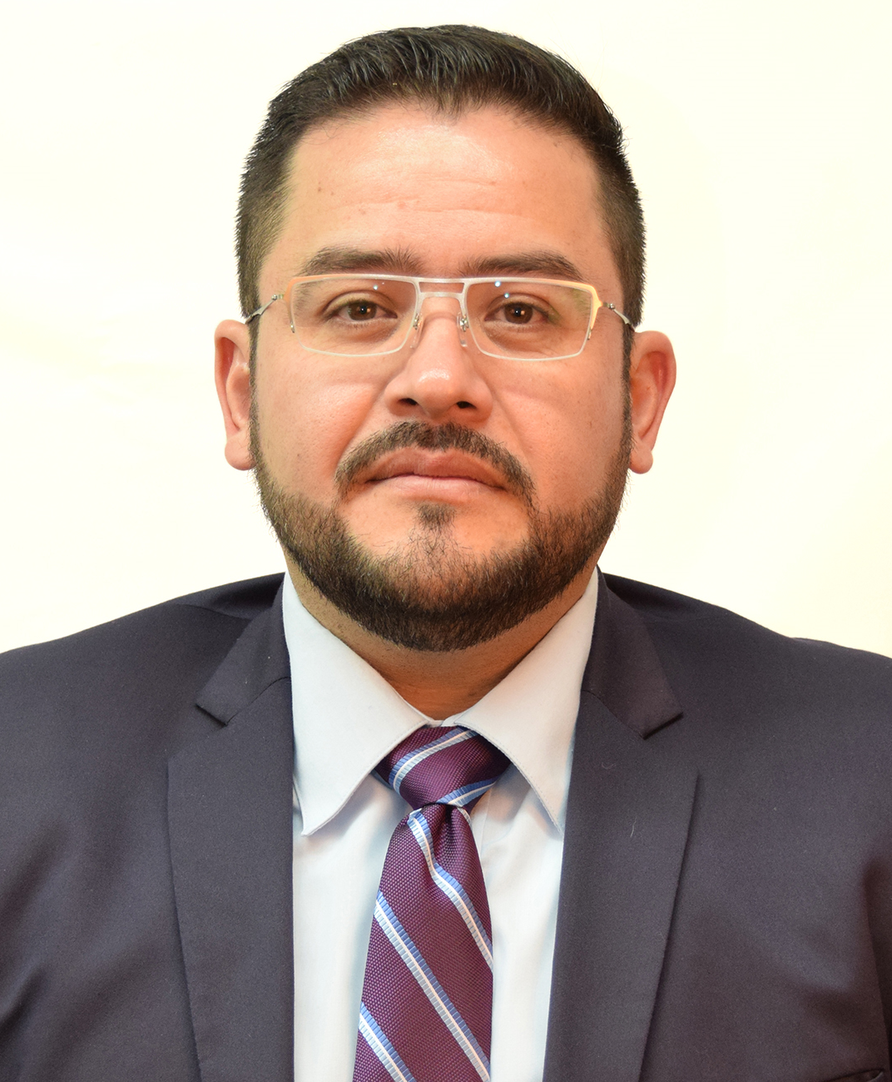

Abogado

[](https://www.instagram.com/nombre) [](https://www.facebook.com/nombre) Icono de Twitter

**Objetivo Profesional**

Aportar mi experiencia y conocimientos adquiridos durante mi desarrollo profesional, en pro de la construcción de ciudadanía de forma responsable y ordenada, anteponiendo ante todo mi compromiso con la sociedad y quienes la integran.

**Experiencia**

Instituto de Formación para el Trabajo del Estado de Jalisco “IDEFT” (diciembre 2018-a la fecha)

**Director**

Director de Vinculación: Establecer las bases necesarias para la concertación de convenios de cooperación y colaboración con dependencias, organismos, sindicatos, empresas, instituciones educativas y asociaciones civiles para realizar cursos de capacitación. Diseñar, elaborar y distribuir material publicitario y realizar campañas publicitarias en radio, prensa escrita y televisión de los programas que ofrece el instituto a la comunidad. Elaborar los informes de los resultados alcanzados por los planteles, en el desarrollo de los proyectos de vinculación con el sector productivo

Colegio de Bachilleres del Estado de Jalisco “COBAEJ” (diciembre 2016-a diciembre 2018)

**Jefe del Departamento**

Departamento de Extensión Educativa y Paraescolares, a cargo de la imagen institucional, diseño, relaciones públicas y protocolo, paraescolares de cultura, deporte y emprendimiento, así como de comunicación social, manejo de redes sociales y seguimiento a egresados.

Congreso del Estado de Jalisco “LX Legislatura” (mayo 2013-Octubre 2015)

**Investigador**

Encargado de agenda personal, relaciones públicas y gestoría, adscrito con la Dip. Idolina Cosío Gaona.

Servicios Topográficos Especializados S.A. de C.V. “SETESA” (Agosto 2012-Marzo 2013)

**Encargado Jurídico**

Coordinador del proyecto denominado: Servicios de Integración de Planos y Expedientes para Entrega Recepción de Administración Estatal, Relativos a las Indemnizaciones y Adquisiciones de Terrenos Realizados por el Gobierno del Estado para la Gestión del Programa de Abastecimiento de la ZMG,

Ayuntamiento de Guadalajara (Junio 2011-Octubre 2012)

**Colaborador “A”**

Coordinación General de Asesores, adscrito a la Secretaria General del Ayuntamiento de Guadalajara.

Secretaria de Educación Jalisco (Julio 2011-Julio 2012)

**Abogado “B”**

Dirección General de Asuntos Jurídicos, a cargo de los asuntos de materia Administrativa y Civil.

Ayuntamiento de Guadalajara (Octubre 2010-Marzo 2011)

**Jefe de Departamento “C”**

A cargo del Departamento de Ventanillas de Dictaminación de Trazos, Usos y Destinos Específicos y Centro Histórico, de la Dirección General de Obras Publicas de Guadalajara.

Ayuntamiento de Guadalajara (Noviembre 2008-Octubre 2010)

**Jefe de Departamento “A”**

A cargo del Departamento Jurídico de la Dirección General de Obras Publicas de Guadalajara.

Sistema Intermunicipal para los Servicios de Agua Potable y Alcantarillado SIAPA (Mayo 2007- Noviembre 2008)

**Ejecutivo Administrativo**

A cargo de los procesos laborales internos de la Sección de Relaciones Laborales.

Gobierno del Estado de Jalisco (Diciembre 2006-Marzo 2007)

**Director General**

Director General Jurídico de las Secretaria de Desarrollo Humano.

Gobierno del Estado de Jalisco (Febrero 2006-Diciembre 2006)

**Director de Atención Social**

A cargo de los programas Lunes Municipal, Lunes Comunitario y Renovación de Imagen Urbana 2006 de la Secretaria de Desarrollo Humano.

Gobierno del Estado de Jalisco (Agosto 2003-Octubre 2005)

**Coordinador de Desarrollo Social**

A cargo de la operación de los programas sociales de la Secretaria de Desarrollo Humano.

Gobierno del Estado de Jalisco (Enero-Agosto 2003)

**Analista Especializado**

Subsecretaria General de Gobierno para Asuntos del Interior.

Ayuntamiento de Guadalajara (Abril 2001-Septiembre 2002)

**Vocal de Comité**

Vocal en el Comité Interinstitucional para la Dictaminarían de Casos Especiales en Materia Urbanística en el Municipio de Guadalajara.

Ayuntamiento de Guadalajara (Abril 2001-Septiembre 2002)

**Jefe de Área**

Jefe Jurídico de la Dirección de Inspección y Vigilancia, teniendo a mí cargo la Asesoría Administrativa y Operativa de los Departamentos de Inspección a Construcción e Imagen Urbana, Inspección a Mercados y Comercio en Espacios Abiertos, Inspección de Ecología, e Inspección a Reglamentos y Espectáculos.

Ayuntamiento de Guadalajara (1ro. al 30 de Marzo 2001)

**Jefe Administrativo**

Jefe Administrativo del Departamento de Inspección a Construcción e Imagen Urbana.

Consejo General del Poder Judicial del Estado de Jalisco (Marzo 2000-Febrero 2001)

**Notificador**

Notificador adscrito al Juzgado Tercero Familiar, del Primer Partido Judicial en el Estado de Jalisco.

Consejo General del Poder Judicial del Estado de Jalisco (Enero 1998- Marzo 2000)

**Auxiliar**

Auxiliar Judicial adscrito al Juzgado Tercero Familiar, del Primer Partido Judicial en el Estado de Jalisco.

Congreso de la Unión de México “LVII Legislatura (Noviembre 1997-Agosto 2000)

**Colaborador**

Colaborador de la Comisión de Atención y Apoyo a Discapacitados.

**Habilidad 2**

Constante desarrollo, mejoramiento de las propias capacidades y abiertos al aprendizaje de nuevos conocimientos.

**Habilidad 1**

Comprometido en “entender, atender y resolver” con creatividad e innovación, que se traduce en la búsqueda constante de nuevas formas de trabajo para resolver los problemas que se presentan, con visión de reto y enfoque.

**Habilidad 3**

Coaching de Emprendedores, Asesor en Gestión de la Administración Pública y Gobierno, Sustentabilidad y Desarrollo Urbano.

**Habilidades**

**Formación**

**Formación 1** (1997-2002)

Centro Universitario de Ciencias Sociales y Humanidades de la Universidad de Guadalajara, Carrera de Abogado.

**Formación 2** (2010)

Certificación en Derecho Urbanístico.